
Programa de las Naciones Unidas para el Desarrollo
Programa de Adaptación basada en las Comunidades

Guía para la Evaluación de la Reducción de Vulnerabilidad

Documentos de trabajo del PNUD

Andrew Crane Droesch, Nickey //Gaseb, Pradeep Kurukulasuriya, Andre Mershon, Katiella Mai Moussa, Dale Rankine, Alejandro Santos

Diciembre 2008

Resumen

La Evaluación de la Reducción de Vulnerabilidad (VRA) es una evaluación participativa de impactos que se emplea en el Programa de Adaptación basada en las Comunidades del PNUD. En teoría, la VRA está basada en el Marco de Políticas de Adaptación y se inspira en los marcos de seguimiento y evaluación de proyectos que se utilizan en los proyectos de desarrollo de comunidades y conservación de biodiversidad. Desde una perspectiva semiestructurada y basada en el contexto, la VRA está destinada no solo a medir los logros de un proyecto concreto, sino también a registrar y comparar impactos de proyectos mediante una cartera de diversos contextos de proyectos, demostrando así el impacto de todo el programa. Se presenta una visión general y una guía para la implementación de la metodología, así como un balance de experiencias inicial a partir de la implementación de proyectos.

Introducción

El Marco de Supervisión y Evaluación de Adaptación del PNUD sirve de herramienta para evaluar los resultados principales a través de una variada cartera de proyectos de adaptación a múltiples escalas y que implica distintos planteamientos y focos geográficos. En el contexto de este marco, la perspectiva de la Evaluación para la Reducción de Vulnerabilidad (VRA) representa un mecanismo importante en el seguimiento de resultados que utiliza un conjunto de indicadores relacionados con la reducción de la vulnerabilidad y la mejora de la capacidad de adaptación. La VRA se ha implementado en un creciente número de iniciativas dentro del Programa de Adaptación basada en las Comunidades (CBA) del PNUD, con la financiación del Fondo para el Medio Ambiente Mundial. Se ha creado para evaluar las vulnerabilidades de las comunidades ante los cambios del clima y para ser equiparable a una gran diversidad de proyectos, regiones y contextos, haciendo posible determinar si un proyecto en concreto resulta eficaz para mejorar la capacidad de adaptación.

Qué es la Evaluación de la Reducción de Vulnerabilidad (VRA)
La VRA es una forma de evaluación participativa de impactos, que se centra en las opiniones de las comunidades acerca de su vulnerabilidad ante el cambio climático y su capacidad para adaptarse. Además, la VRA se basa en una combinación de preguntas basadas en cuatro indicadores, diseñadas para captar los asuntos locales más relevantes que resulten esenciales para comprender la vulnerabilidad ante el cambio climático. Las preguntas se plantean durante una serie de tres o cuatro reuniones de la comunidad a lo largo de todo el periodo que dura un proyecto de CBA. Las respuestas a las preguntas se expresan con una puntuación numérica, proporcionada por las personas encuestadas durante estas reuniones de la comunidad. Repetidas evaluaciones de las opiniones de la comunidad sobre la eficacia del proyecto y los riesgos del cambio climático permiten una indicación de los cambios logrados con respecto a la vulnerabilidad. Esto se evalúa mediante la diferencia que exista en las puntuaciones de la VRA en relación con los valores de referencia establecidos antes de que comenzaran las actividades del proyecto.

La VRA es una metodología flexible, destinada a adaptarse a diferentes tipos de actividades en los proyectos basados en comunidades y a diversos contextos de comunidades y también a permitir el registro de resultados mediante carteras de proyectos nacionales y globales, a fin de evaluar el impacto del programa. En el contexto del Programa de Adaptación basada en las Comunidades del PNUD, las puntuaciones registradas de la VRA de todos los proyectos de CBA sirven como indicador de objetivos, evaluando los logros alcanzados en el desarrollo de la capacidad de las comunidades beneficiarias para adaptarse a los cambios del clima.

El planteamiento de la VRA, basado en las opiniones de las comunidades, representa un complemento fundamental para los indicadores cuantitativos que también se usan para evaluar los resultados de los proyectos. La VRA pregunta directamente a las comunidades si las actividades de CBA cumplen correctamente sus objetivos, es decir, no solo si el proyecto ha logrado con éxito sus actuaciones inmediatas, sino también si dichas actuaciones han contribuido directamente a avanzar hacia los objetivos y los resultados (la reducción de vulnerabilidad) que el proyecto se ha propuesto alcanzar. Por ejemplo, si un proyecto de CBA se centra en probar una nueva técnica agrícola, la VRA proporciona los medios para que la comunidad sopese la eficacia de dicha técnica en la reducción de los riesgos climáticos que la comunidad deba afrontar y no simplemente si las actividades del proyecto se han llevado a cabo.

Al hacer esto, la VRA lleva a cabo dos importantes funciones: abarca proyectos responsables ante las comunidades a las que estos pretenden ayudar y también proporciona información (recogida durante la implementación) que pueda orientar la gestión de proyectos de adaptación. Por ejemplo, si la VRA descubre que la nueva tecnología no se está implementando de forma que pueda reducir el riesgo climático para el que se ha destinado, los promotores del proyecto pueden ajustar la implementación como corresponda basándose en esa información.

Guía para la implementación de la metodología de la VRA

A continuación se ofrece una guía estructurada para la VRA, que incorpora los conocimientos adquiridos a través de la experiencia de campo con la VRA en Jamaica, Namibia, Níger y Guatemala.

Está previsto que la VRA sea una metodología flexible para evaluar la reducción de la vulnerabilidad ante el cambio climático. Aunque consta de cuatro indicadores fijos basados en preguntas (enumerados abajo), los medios para evaluarlas deberían depender del contexto local, teniendo en cuenta las consideraciones de la comunidad, así como los marcos de desarrollo de proyectos que pueden variar de un programa nacional a otro.

En el Programa Global de CBA del PNUD, cada uno de los diez programas nacionales va dirigido a distintas clases de vulnerabilidades ante el cambio climático en diversos sectores y en diferentes tipos de comunidades. Por ejemplo, algunos programas nacionales de CBA se centran por completo en organizaciones basadas en la comunidad, como consejos para el desarrollo de la comunidad, grupos de usuarios del agua, grupos de mujeres, autoridades locales tradicionales, etc. En otros programas nacionales, las ONG locales son los principales promotores. Además, los distintos programas nacionales de CBA tienen distintas estructuras y modalidades para la identificación y el desarrollo de proyectos de comunidades. La VRA es lo suficientemente flexible como para adaptarse a estos contextos locales.

En Guatemala, el programa nacional de CBA dispone de un instrumento participativo llamado Almanario para la creación y el desarrollo de proyectos en comunidades. El Almanario es una utilidad muy sencilla —un gran rotafolio de unas 15 páginas— diseñada para facilitar que las comunidades semianalfabetas puedan definir los elementos fundamentales de un proyecto. Al facilitar la participación de las comunidades en la fase de diseño, esta utilidad fomenta la propiedad y sirve para reforzar la capacidad de las comunidades locales en las habilidades de gestión de proyectos. En el contexto de Guatemala, la VRA se está incorporando en el proceso del Almanario utilizando dibujos, un lenguaje sencillo y un planteamiento para el desarrollo y la gestión de proyectos dirigido a la comunidad.

En otros países que trabajan con ONG locales, se ha adoptado un planteamiento distinto. En algunos casos, el enfoque ha sido similar a un proceso de DRP tradicional y ha contado con un director de proyecto u otro empleado técnico para desarrollar la capacidad y la sensibilización locales. En Guatemala y Níger, la VRA fue presentada en una reunión del Comité Nacional de Coordinación (CNC). Estas reuniones plantearon varias cuestiones respecto a la práctica y la metodología que después se incorporaron al marco acordado por los miembros del CNC. Al introducir la metodología primero a nivel nacional, las principales partes interesadas en la estructura de supervisión de CBA establecieron el marco para mayor entendimiento y aceptación.

De forma similar, la validación del planteamiento de la VRA constituye un primer paso importante en cualquier programa nacional de CBA, generalmente en el contexto de una reunión del CNC.

Preparación del terreno: Intercambio de información con las comunidades

El programa de CBA está diseñado para acoger una gran diversidad de comunidades. Dado que los promotores de los proyectos de CBA son tan heterogéneos, el planteamiento para la comunicación con ellos debe ser flexible y adaptable. Distintas comunidades cuentan con distintos niveles de alfabetismo, distintas relaciones entre sexos, lenguas distintas a la oficial del país o a las lenguas de trabajo de la ONU y diferentes modos de comunicar conceptos (como por ejemplo, el clima). Por lo tanto, los métodos para comunicarse con las comunidades acerca del cambio climático necesitan adaptarse a los contextos locales.

Resulta cada vez más evidente que muchas comunidades ya están experimentando impactos del cambio climático y, por tanto, suelen tener opiniones muy firmes sobre el impacto de la variabilidad y los cambios del clima, ya que los impactos afectan directamente a sus medios de subsistencia. Sin embargo, la comprensión del cambio climático basado en la ciencia puede ser diferente, en forma y a veces en contenido, a lo experimentado por estas comunidades. Aunque en la mayoría de ejemplos las observaciones de las comunidades coinciden con la información meteorológica, los pronósticos del MCG (Modelo de Circulación General) y otras perspectivas del cambio climático basadas en la ciencia, este no siempre es el caso para todos los factores.

Una incidencia bastante común es que las formas en que las comunidades perciben el cambio climático se confunden con cosas que pueden atribuirse a otros factores que no sean el cambio climático. Por ejemplo, algunas comunidades promotoras han notado cambios en la hidrología en regiones donde el régimen pluviométrico no ha cambiado significativamente, sino que han experimentado deforestación y, en consecuencia, cambios hidrológicos. Aunque sin duda esto representa un gran reto (que en muchos casos podría agravarse con el cambio climático), no es atribuible directamente al cambio climático. En algunos casos, la variabilidad natural puede resistirse a una tendencia climática a largo plazo durante un corto periodo de tiempo, o en otros casos, para los peores impactos del cambio climático faltan muchos años (como por ejemplo, el aumento del nivel del mar). No obstante, en otros casos —por ejemplo, en el caso de la aparición de nuevas plagas— es posible que las comunidades no se den cuenta de que los problemas que estén experimentando se deban al cambio climático. Todos estos ejemplos basados en trabajo de campo reflejan realidades que afrontan las comunidades y por tanto deben respetarse. No obstante, las opiniones de las comunidades, aunque críticas, necesitan complementarse con una perspectiva científica.

Ante esta situación, es importante llegar a un entendimiento con la comunidad sobre lo que es el cambio climático y los problemas que está causando, combinando los conocimientos científicos con los conocimientos y las opiniones locales. Por ejemplo, la diversidad en los microclimas locales, la diversidad de los sistemas hidrológicos locales y otros factores que dependen de la localización, modificarán la forma en que se aplique la poco precisa información basada en el MCG para actuar localmente. Este enfoque pretende establecer un vínculo vertical entre las evaluaciones “de arriba abajo”, a escala nacional, de los riesgos climáticos actuales y futuros con evaluaciones “de abajo arriba” de los propios miembros de las comunidades, inspiradas en los conocimientos locales y las propiedades geográficas.

Por lo tanto, las reuniones de la VRA van precedidas por reuniones con las comunidades locales interesadas con objeto de promover la sensibilización de las partes interesadas locales acerca de las tendencias climáticas emergentes y los pronósticos de futuro, a la vez que aprenden sobre los impactos que ya han sentido, centrándose especialmente en la información local específica que posiblemente no esté disponible en evaluaciones a mayor escala. (Lo que facilita estas actividades es un cierto grado preestablecido de confianza entre los promotores y los beneficiarios del programa). Esto sirve como base para los debates de la VRA, estableciendo una referencia de vulnerabilidad, dando contexto a la VRA y proporcionando el contexto necesario para los debates. Normalmente estas actividades representan la primera parte de la primera reunión de la VRA y la transición a la evaluación de los indicadores de la VRA.

El formato de estas actividades debería depender en gran medida del contexto, teniendo en cuenta los distintos niveles de educación, alfabetismo, conocimientos preliminares e historial de los impactos climáticos. Asimismo es importante tener cierta sensibilidad, particularmente donde es posible que las comunidades hayan sufrido pérdidas económicas o incluso personales debido a impactos climáticos como sequías o tormentas. Sin embargo, el resultado de las reuniones en todos los casos debería ser un organismo local que comprenda perfectamente los riesgos climáticos que el proyecto intenta paliar (así como los problemas no relacionados con el clima y los prerrequisitos que puedan solucionarse mediante la cofinanciación). Los medios para aumentar la sensibilización han sido muy variados: paseos por la comunidad, debates de grupo, actividades de humor y teatro, etc. El método más apropiado dependerá de la comunidad y las habilidades del equipo.

Cabe destacar que es fundamental aclarar todos los términos y eliminar las posibles confusiones durante esta fase, especialmente las confusiones que puedan afectar a las puntuaciones recogidas durante el proceso. A fin de evitar las confusiones en la puntuación, es fundamental comenzar con un debate bidireccional con la comunidad para aclarar la percepción local del riesgo climático y complementarla con información científica. Después de que las comunidades hayan comunicado de manera informal sus opiniones sobre el riesgo del cambio climático, la evaluación cuantitativa de la VRA debe ser simplemente un reflejo de los debates anteriores, con las puntuaciones adjuntas.

La estructura de la VRA

La VRA se compone de cuatro indicadores, en los cuales se basa el correspondiente grupo de preguntas de opinión, que en su conjunto sirven como índice de la capacidad de adaptación. La estructura se basa en los pasos descritos en el Marco de Políticas de Adaptación (MPA) para diseñar proyectos de adaptación. La VRA se basa en un planteamiento similar llamado Evaluación de la Reducción de Amenazas, metodología usada en proyectos de biodiversidad y se inspira en otros tipos de evaluación participativa de impactos.

Los indicadores tienen un planteamiento muy general para poder adaptarse a una gran variedad de comunidades y se especifican localmente como preguntas abiertas que pretenden orientar los debates de la comunidad y producir puntuaciones numéricas. Tras los debates, los beneficiaros locales del proyecto puntuarán todas las preguntas en una escala del 1 al 5, generando una puntuación numérica, así como otros datos cualitativos basados en los debates que darán como resultado la puntuación final. Para minimizar respuestas que puedan estar influidas, deben emplearse técnicas estándares para las entrevistas. A continuación se detallan los cuatro indicadores de la VRA y los ejemplos de preguntas correspondientes:

Paso en el MPA | Indicador de la VRA | Pregunta de la VRA  En estos ejemplos, planteamos el caso de una comunidad que se está adaptando a un riesgo de sequía cada vez mayor. | Explicación
Evaluación de la vulnerabilidad actual | 1. Vulnerabilidad del medio de subsistencia o el bienestar al cambio climático existente o la variabilidad del clima. | Ejemplo: ¿Qué sucede cuando hay sequía? ¿Cómo les afecta a usted y a su comunidad? | - Aborda los actuales problemas de desarrollo relacionados con el clima, a menudo la principal preocupación climática de la comunidad.  - Prepara a la comunidad para la siguiente pregunta que se refiere específicamente al cambio climático antropogénico, situando este debate en un marco que lo relacione con los impactos actuales.  - Durante la segunda reunión de la VRA y en adelante, este indicador evaluará todos los impactos inmediatos que los esfuerzos del proyecto puedan haber tenido en la reducción a corto plazo de los riesgos meteorológicos (medidas de adaptación sin excusar).
Evaluación de futuros riesgos climáticos | 2. Vulnerabilidad del modo de subsistencia o el bienestar a los riesgos del cambio climático que se están desarrollando. | Ejemplo: ¿Qué pasaría si las sequías duplicaran su frecuencia? ¿Cómo les afectaría esto a usted y a su comunidad? | - Una vez que se haya debatido el contexto presente de variabilidad, este indicador centra a la comunidad en sus propias percepciones de los probables impactos del cambio climático.  - Este indicador se refiere a riesgos “probables”, como los descritos en la propuesta del proyecto y la CPS.  - Permite que la comunidad empiece a considerar la viabilidad a largo plazo de los medios de vida ante el cambio climático, lo que lleva a la siguiente pregunta.  - Durante la segunda reunión de la VRA y en adelante, este indicador también evaluará el impacto de los resultados del proyecto, con respecto a los riesgos del cambio climático a largo plazo: la confianza en que las medidas aplicadas ayudarán a la comunidad a gestionar futuros impactos climáticos graves o de evolución lenta.
Formulación de una estrategia de adaptación | 3. Magnitud de los obstáculos (institucionales, normativos, tecnológicos, económicos, etc.) a la adaptación. | Ejemplo: ¿Qué obstaculiza la adaptación a las sequías? ¿De qué medios disponen usted y su comunidad para gestionar estos acontecimientos si ocurren con más frecuencia? | - Este indicador concretará el anterior y lo centrará en las necesidades de la comunidad para lograr su adaptación con éxito.  - Este indicador identificará los obstáculos normativos y prácticos, que conlleven conocimientos útiles para los programas nacionales y globales.  - Este indicador enlaza las actividades del proyecto con sus respectivos resultados en la reducción de vulnerabilidad. Dado que los proyectos pretenden reducir obstáculos a la adaptación, este indicador evalúa si las actividades de un proyecto se han implementado, y si es así, si han tenido el impacto deseado.
Continuación del proceso de adaptación | 4. Capacidad y voluntad de la comunidad para continuar la gestión de los riesgos del cambio climático. | Ejemplo: Puntúe su confianza en que la actividad del proyecto continúe al terminar este. | - Este indicador evalúa la percepción que tiene la comunidad de su propia capacidad para continuar con el proceso de adaptación una vez que finalice el proyecto de CBA, así como su opinión sobre la sostenibilidad del proyecto y la aceptación de la comunidad ante la realización del proyecto.

Las puntuaciones de la VRA se obtienen calculando el promedio de las respuestas numéricas individuales de los miembros de la comunidad para cada pregunta de la VRA o llegando a una puntuación de consenso. Un simple promedio de cuatro preguntas se usa para desarrollar una puntuación de la VRA para una reunión determinada. Sin embargo, una sola puntuación de la VRA no es muy significativa; adquiere importancia cuando se evalúa antes y después del proyecto. El principal resultado cuantitativo de la VRA consiste en la diferencia de la puntuación de referencia antes del proyecto y al final de este.

La VRA debe evaluarse al menos tres veces a lo largo del ciclo del proyecto: antes de que comiencen las actividades del proyecto, en la conclusión del proyecto y al menos una vez durante el periodo intermedio. Esto permite que se tomen muchas puntuaciones de la VRA, haciendo posible evaluar el cambio en sus valores a lo largo de todo el proyecto. Si lo permiten los recursos, resultaría de gran valor visitar proyectos finalizados durante algunos años, repitiendo la metodología para ver si las medidas de apoyo del proyecto han conducido a un verdadero aumento de la capacidad de adaptación.

El formulario H

Las reuniones de la VRA pueden organizarse de distintas maneras y deben basarse en la experiencia desarrollada localmente con la contribución de los miembros de la comunidad. Cualquier método para evaluar la VRA puede ser aceptable, siempre y cuando haya participación y consenso de las partes interesadas, se minimice la parcialidad en las entrevistas y se registren las opiniones de la comunidad.

El formulario H es el instrumento más habitual para llevar a cabo la VRA. Es un instrumento para la evaluación participativa, diseñado para generar una puntuación numérica para una pregunta determinada, así como información cualitativa que ofrezca los motivos existentes tras la puntuación resultante. Normalmente se dibuja en una gran hoja de papel o en un rotafolio. Los posibles cambios incluyen formularios H individuales para todos los participantes o grupos de participantes, el uso de símbolos o objetos en lugar de palabras o un solo formulario H en un sujetapapeles, en el que el intermediario toma notas (para las comunidades con un índice elevado de analfabetismo). En cualquier caso, los intermediarios deberían tomar nota detalladamente sobre los debates de la comunidad, tanto en el formulario H como por separado.

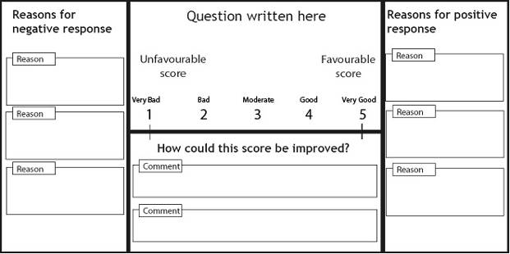
Figura 1: Muestra del formulario H en blanco
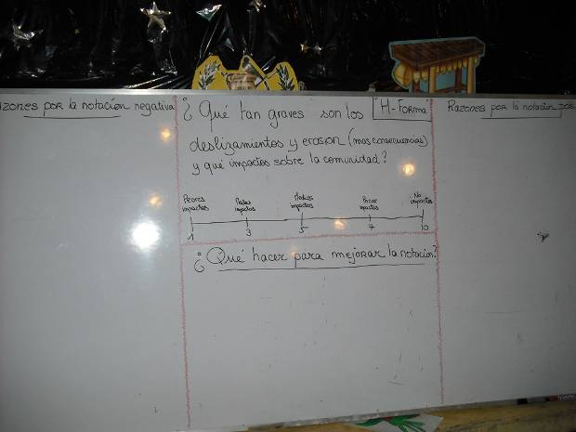
Figura 2: Un formulario H en blanco en una reunión para el desarrollo de un proyecto de CBA respaldado por el PNUD, en la provincia de San Marcos (Guatemala).

Este es un procedimiento genérico para medir un solo indicador de la VRA usando el formulario H:
- Esboce el formulario H en una gran hoja de papel o en la página de un rotafolio.
- Escriba la pregunta en la parte superior central del formulario. Las preguntas se formularán de manera que puedan responderse en una escala del 1 al 5.
- Dependiendo de la comunidad y la pregunta, puede que convenga invertir el orden de las puntuaciones, convirtiendo una respuesta de 1 en una puntuación favorable y otra de 5 en una desfavorable. En este caso, la puntuación tendría que invertirse después para evitar confusiones en el promedio de las puntuaciones de la VRA.
- Escriba alguna expresión orientativa que se corresponda con cada una de las puntuaciones, como por ejemplo: 1=”muy mal”, 3=”moderado”, 5=”muy bien”, etc, dependiendo de la pregunta que se formule.
- Plantee la pregunta a la comunidad y modere un debate sobre ella. Por ejemplo, en la pregunta 1 formule a la comunidad la pregunta de la VRA tal como esté escrita, entonces explíquela con otras palabras, especialmente si parece que los participantes no la han entendido. Pida a los miembros de la comunidad que respondan primero, dejando que expliquen cómo les afecta. Anime un debate basado en esta pregunta, anotando la información en las partes correspondientes del formulario H conforme habla la gente: comentarios positivos, negativos y constructivos. La comunidad debería conducir el debate, pero los intermediarios deben, si es necesario, animar el debate y las declaraciones subsiguientes con preguntas aclaradoras como corresponda.
- Cuando el debate general pueda darse por finalizado, pida a los participantes que puntúen su respuesta a la pregunta en una escala del 1 al 5. Esto puede hacerse:
- Simplemente pidiendo a los miembros de la comunidad que den una puntuación numérica, o
- Formulando la pregunta basada en las expresiones orientativas para las puntuaciones. Por ejemplo: “¿Cuántos piensan que _______ está muy mal?”; “¿Cuántos piensan que _________ está mal en cierta medida?”; y del mismo modo con las preguntas que se planteen dependiendo de la pregunta de la VRA y las expresiones orientativas relevantes. Cuente el número de personas que levanten la mano para cada opción y marque el número debajo de cada opción.
Observe que esta metodología debería repetirse con mucho cuidado para posteriores reuniones de la VRA, utilizando las mismas preguntas y guías textuales para las puntuaciones, a fin de garantizar que la variación con respecto a la medida de referencia pueda calcularse con precisión.

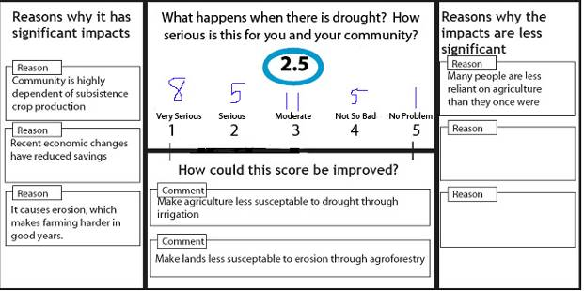
Figura 3: Muestra del formulario H rellenado

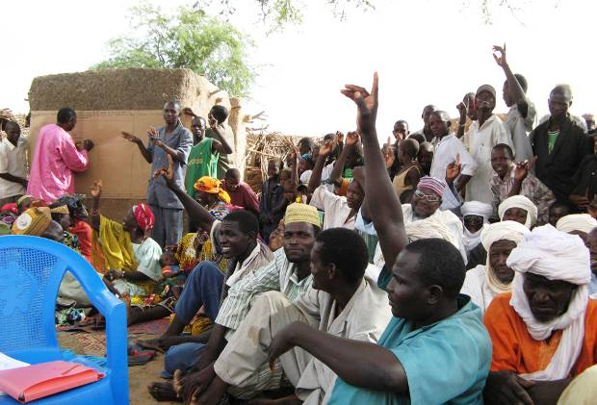
Figura 4: Rellenan el formulario H en una comunidad de Dakoro District (Níger)

Aunque los valores numéricos son el resultado más importante del formulario H para el cálculo de la VRA, la información cualitativa recogida en este formulario ofrece un importante registro de las perspectivas y opiniones de la comunidad. Estos datos deberían orientar el diseño del proyecto y servir como elemento fundamental para realizar informes del proyecto y desarrollar el estudio de casos concretos y el balance de experiencias. La experiencia de Níger sugiere que un informe analítico de la misión, realizado por los intermediarios y otros miembros del equipo del proyecto, resulta muy útil tras acabar la VRA, tanto para recopilar y reunir todas las anotaciones para futuros informes, como para orientar los próximos pasos en la implementación de proyectos.

En algunos casos, la información podría llevar al desarrollo de indicadores de impactos específicos de cada proyecto (a diferencia de los indicadores utilizados para los informes de programas nacionales o globales). Por ejemplo, si en el contexto de una reunión de la VRA, una comunidad identifica un aumento de la distancia hasta las fuentes de agua como impacto climático de importancia que ya empieza a afectarles, entonces un proyecto podría encargarse de medir la distancia media actual hasta las fuentes de agua y entonces medir la distancia a las fuentes de agua después de que se hayan llevado a cabo las actividades del proyecto. Por tanto, la medición participativa de estos tipos de indicadores de impactos específicos de cada proyecto puede contribuir al marco de la VRA, proporcionando a las partes interesadas del proyecto algo tangible en lo que basar sus debates sobre los cambios en la vulnerabilidad. Por otra parte, si por ejemplo la distancia media a las fuentes de agua se reduce, pero la población local todavía dice que se siente muy vulnerable ante el cambio climático, entonces el equipo encargado del proyecto tiene evidencia de que las actividades realizadas por el proyecto no han solucionado el origen del problema de vulnerabilidad en esa comunidad.

Además, la información cualitativa de los laterales del formulario H permite evaluar si los cambios en la percepción de la vulnerabilidad pueden atribuirse a las actividades del proyecto o a acontecimientos externos. Por ejemplo, si las lluvias sonn favorables o desfavorables durante un año, esto puede repercutir en las puntuaciones de la VRA sin afectar relevantemente a la capacidad de adaptación a largo plazo. En el contexto del formulario H, cuando se pregunta a las comunidades por qué su puntuación no ha sido superior o inferior, los intermediarios podrían pedirles que valoren los motivos, diciendo cuáles son de mayor o menor importancia.
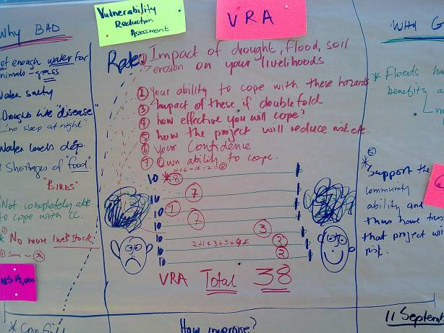
Figura 5: Formulario de la VRA rellenado en Namibia. Observe que en este caso varias preguntas se recogieron en un solo formulario y que el formulario H se empleó más bien como hoja de trabajo para orientar el debate de la comunidad. No existe ninguna forma correcta o incorrecta de realizar la VRA, siempre y cuando los resultados sean respuestas cuantitativas a las preguntas de los indicadores de la VRA e información cualitativa de las opiniones de la comunidad que pueda orientar el proyecto de forma flexible.

Cálculo de la puntuación final de la VRA: evaluación del cambio

La puntuación final de la VRA de cualquier reunión de la comunidad es simplemente el promedio de las puntuaciones de las cuatro preguntas. Esta puntuación no tiene sentido por sí sola: dos comunidades diferentes con las mismas capacidades de adaptación desde un punto de vista objetivo, podrían generar distintas puntuaciones basándose simplemente en los números elegidos. Por lo tanto, las puntuaciones finales de la VRA —las que muestran el impacto de nuestros proyectos—indicarán una diferencia con respecto a la puntuación inicial de la VRA mediante una evaluación posterior. Para que esto funcione, los grupos interesados deberían ser los mismos para cada reunión de la VRA, siendo similares en número, composición y dinámica de grupo, para evitar la confusión de puntuaciones posteriores y mejorar la confianza en los resultados numéricos.
Nota sobre el muestreo:
La representación adecuada de la comunidad beneficiaria es importante en los ejercicios de la VRA, con frecuencia las reuniones se compondrán de personas que ellos mismos se encargarán de seleccionar hasta cierto punto. No obstante, el muestreo de conveniencia —simplemente dirigir la VRA con quien quiera que se presente— tampoco es aceptable. A fin de conseguir un grupo verdaderamente representativo y poder repetir el grupo en posteriores reuniones de la VRA, estas reuniones tienen un planteamiento de muestreo dirigido, que define y busca la participación de grupos de diferente edad, sexo y modo de vida que se benefician de un proyecto determinado. Esto permite repetir la composición del grupo en reuniones posteriores, garantiza que la información refleje tantos puntos de vista de la comunidad como sea posible y evita complicar el proceso de seguimiento y evaluación innecesariamente.

Así, conforme aumenta la capacidad de adaptación mediante las intervenciones del proyecto, se espera que las puntuaciones indicativas de la VRA también aumenten. La puntuación de la VRA que indica el cambio se obtendrá al convertir la diferencia entre las puntuaciones de referencia y las posteriores en un porcentaje.

Balance de experiencias sobre la mediación

La comunicación con los participantes

- La primera pregunta de la VRA es fundamental y debe adaptarse al grupo destinatario. Debe dirigirse a su experiencia y su medio de vida. Si la audiencia piensa que se tratan sus problemas directamente, responderá de forma adecuada y ofrecerá más y mejor información. No obstante, es importante no desviar las posibles respuestas y evitar encaminarlas hacia una dirección en particular.
- Es importante comunicar de forma explícita a las comunidades que se necesita la participación de toda la comunidad, especialmente de las mujeres, los jóvenes y gente de todos los medios de vida. Se deben adoptar medidas adecuadas localmente que garanticen que se escucha todas las opiniones. Puede que sea necesario comunicar esta expectativa antes de la reunión de la VRA para asegurarse de que el grupo de participantes represente a todos los grupos demográficos de la comunidad. Además, esto debe hacerse durante el estudio del alcance del proyecto, ya que la composición de la primera reunión de la VRA debería mantenerse tanto como sea posible durante las dos reuniones posteriores. Por lo tanto, puede resultar de ayuda que el promotor desarrolle un buen entendimiento con la comunidad antes de la primera reunión de la VRA.
- Puede que las comunidades no sean muy comunicativas al dar sus opiniones. Los motivos de las puntuaciones indicadas por los participantes —las razones por las que podrían ser mayores o menores— no siempre se transmiten fácilmente. Al principio esto puede deberse a la necesidad de que la ONG receptora de donaciones y las comunidades destinatarias lleguen a entenderse. Es probable que las respuestas, así como los motivos de desconfianza, se comuniquen más fácilmente conforme avanza la implementación. Siempre que sea posible, debe realizarse el trabajo preliminar antes de la reunión de la VRA para poder crear la compenetración necesaria.
- Puede que las comunidades minimicen la importancia de las amenazas. Se observó que los participantes no consideraban la superación de los impactos climáticos puramente en el contexto de sus medios actuales para reaccionar a los impactos del cambio climático. Más bien, mostraban confianza y seguridad en que podrían encontrar medios para afrontar los retos ocasionados por el cambio climático. Por tanto, en comparación con la pregunta relacionada con la vulnerabilidad actual, la pregunta sobre los impactos del cambio climático no siempre refleja unas puntuaciones inferiores o una menor capacidad de superación como es de esperar.
- Puede que las comunidades reserven sus opiniones hasta que vean algo tangible. Se observó que al principio del proyecto muchos de los participantes dudaban a la hora de comentar las preguntas de la VRA relacionadas con la sostenibilidad o los obstáculos para la adaptación. Como podría esperarse, puede ser difícil que las personas puntúen la efectividad del proyecto sin ver las actividades sobre el terreno. Es posible que esto varíe de un proyecto a otro, dependiendo de la naturaleza del promotor (tipo de intervenciones, dirigidas por ONG o por OBC, etc.) y otros factores, pero los CN deberían prepararse para puntuaciones bajas o poco claras al principio ante este tipo de preguntas, especialmente en la primera reunión. Pero se esperaría que esto cambiara conforme se realizara la VRA con el paso del tiempo y los resultados del proyecto se fueran haciendo evidentes.

Aspectos prácticos de la VRA

- Los intermediarios y el coordinador nacional necesitan acordar con antelación las traducciones de las preguntas a las lenguas locales. Esto es para garantizar la correcta comunicación de los mensajes más importantes.
- En algunos casos, hace falta limitar el tamaño de los grupos participantes. Los grupos más reducidos son más útiles para las reuniones de la VRA que otros tipos del DRP. Por ejemplo, se realizó un ejercicio de la VRA en Níger con 200 personas y fue menos eficaz debido a la dificultad para controlar a la multitud y fomentar el debate. Una reunión similar (relativamente numerosa) con 50 personas fue más fácil de controlar. Las expectativas respecto al tamaño y la composición del grupo deberían hacerse con antelación para evitar confusión.
- Se necesitan al menos dos personas para que el formulario H se realice adecuadamente. Una o dos deberían guiar el debate y otra anotar la información en el formulario H. También puede resultar útil que otros observadores tomen nota.
- Los formularios H deberían prepararse con antelación. Utilizar una pizarra puede resultar eficaz, ya que es lo bastante grande para que todos la puedan ver, pero borrar y escribir nuevas preguntas es aburrido y puede interferir en el ritmo de la reunión.
- El proceso no debería alargarse, para así mantener el interés de los participantes. Cada reunión de la VRA debería durar entre una hora y una hora y media.
- La parte inferior del formulario H es más apropiado para la segunda y tercera reunión de la VRA y en menor medida para la reunión inicial. En reuniones posteriores, esta sección puede usarse para gestionar actividades del proyecto con flexibilidad. En las primeras reuniones, los participantes simplemente explicaron que necesitan implementar el proyecto para aumentar las puntuaciones.

Por ejemplo, para proyectos que se centran en la gestión de recursos naturales o que logran beneficios medioambientales globales en el contexto de la adaptación, también se usa el Sistema de Evaluación de Impactos del PPD.
² Magezi S and Mearns L et al, 2005. “Assessing Current Climate Risks.” In: Adaptation Policy Frameworks for Climate Change. PNUD.
³ Jones R and Mearns L et al, 2005. “Assessing Future Climate Risks.” In: Adaptation Policy Frameworks for Climate Change. PNUD.
Puede encontrarse más información sobre el Marco de Políticas de Adaptación del PNUD en la siguiente dirección: http://www.undp.org/gef/adaptation/climate_change/APF.htm
Richard Margolis y Nick Salafsky. Is Our Project Succeeding: A Guide to Threat Reduction Assessment for Conservation. Programa de Apoyo a la Biodiversidad, Washington DC (www.BSPonline.org).
Véase Catley et al. “Participatory Impact Assessment: A Guide for Practitioners.” Feinstein International Center, Tufts University.

